Fiche d’investigation de fonctionnalité

|  |  |
| --- | --- |
| **Fonctionnalité :** ​Algorithme de recherche de recette | **Fonctionnalité #1** |
| **Problématique :** Filtrer les recettes dans la page et avoir accès le plus rapide possible aux recettes correspondantes. Soit par la barre de recherche par mots ou groupe de lettres dans le titre, les ingrédients ou la description.  Soit par mot clef dans une liste de tag compris entre ingrédient, ustensiles ou appareil. | |

|  |  |
| --- | --- |
| **Option 1 : Recherche par boucle native (while,for,…)**  Dans cette option, nous utilisons des boucles qui recherche dans le tableau les recette et vérifie s’il existe une correspondance entre la saisie et le nom de recette ou la description ou les ingrédients.  S’il y a une correspondance alors la recette est ajoutée à un tableau qui sera utilisé pour n’afficher que les recette de ce tableau. | |
| **Avantages**  ​⊕ Simple à mettre en place  ​ ​⊕ Simple à lire | **Inconvénients**  ⊖ Passer toute la liste en revue  ⊖ (A tester) |
| **Saisie minimale de caractère dans la barre de recherche principale : 3** | |

|  |  |
| --- | --- |
| **Option 2 : Recherche par méthode de l’objet Array (foreach, filter, map, etc…)**  Dans cette option, on utilise une méthode qui va filtrer les recettes et vérifie s’il existe une correspondance entre la saisie et le nom de recette ou la description ou les ingrédients.  S’il y a une correspondance alors la recette est ajoutée à un tableau qui sera utilisé pour n’afficher que les recette de ce tableau. | |
| **Avantages**  ⊕​ Utilise des méthodes préconçues  ​⊕ Prend moins de temps. | **Inconvénients**  ⊖ Peut être compliqué |
| **Saisie minimale de caractère dans la barre de recherche principale : 3** | |

**Solution retenue :**

Nous avons donc retenu l'approche “Email First” avec usage de Google Identity Toolkit. La raison est que le flow de login et d’inscription sont plus naturels, n’obligeant l’utilisateur qu’à entrer son e-mail. Le reste des choix ne dépendent que de lui. Il pourra choisir entre une authentification rapide par provider tier, ou une plus complète via notre formulaire.

**Annexes**

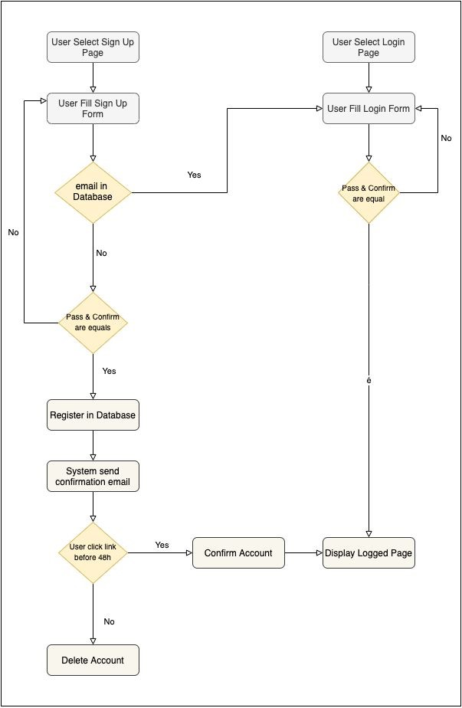

**Figure 1 - Diagramme d’activité Classic login Workflow**

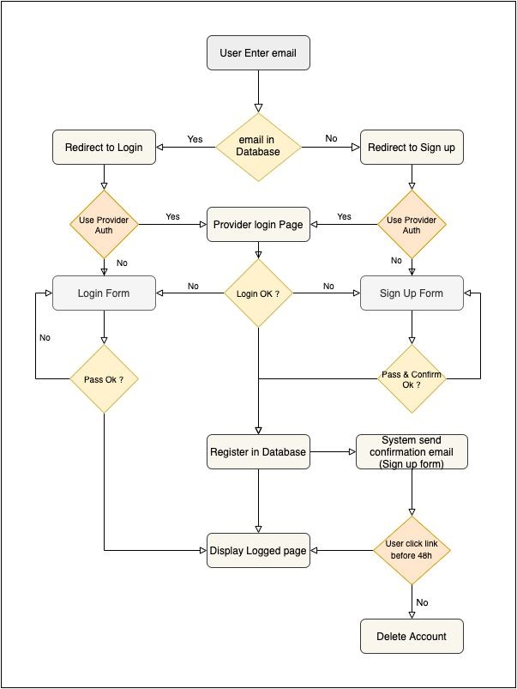

**Figure 2 : Approche “Email First’ et usage de Google Identity Toolkit**